Luis Miguel Modino: "La exhortación papal va a ser mucho más valiente que el documento del Sínodo"
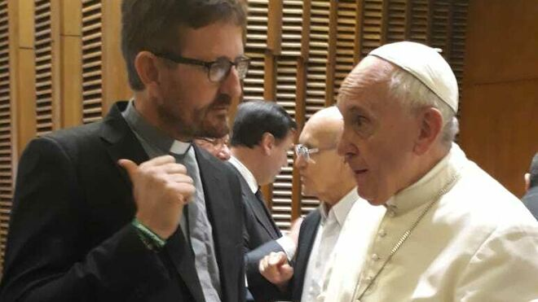
El Papa Francisco conversa con Luis Miguel Modino

"Creo que el sínodo ha abierto muchas posibilidades. Eso es algo fundamental. Y, sobre todo, ha dejado claro que la Iglesia apuesta por la Amazonía y por los pueblos de la Amazonía"

"Ha habido cierta tensión, porque ha sido la Iglesia de la periferia que viene a ofrecer su forma de ser Iglesia a la Iglesia del centro"

"Yo me quedo con tres gestos. El primero, la procesión del primer día donde al papa Francisco se le veía plenamente feliz, el Vía Crucis y la salida del último día, después de la notaciones"

"Cosas que chirriaron: la actitud de algunos medios en la sala Stampa. Había gente organizada para preguntar cosas que distraían la atención"

"La cultura occidental separa mucho las cosas. Un indígena tiene una visión mucho más global de la realidad"

"El documento ya avanza en una serie de temas en referencia a la mujer en los que creo que no se ha reparado mucho. El primero, equiparar en el tema de ministerios al hombre y a la mujer institucionalmente"

"El sínodo puede ayudarnos a volver un poco al origen de las primeras comunidades cristianas y entender que el cristianismo se funda en el cuidado del otro"

"El Sínodo no ha acabado; está comenzando y lo importante ahora es llevar de vuelta a los pueblos y a las comunidades toda la riqueza de este kairós en este tiempo de gracia"
10.11.2019 Jesús Bastante
Hoy nos acompaña Luis Miguel Modino, su intenso trabajo durante el sínodo de la Amazonía nos ha tenido al tanto de muchas informaciones que no han tenido otros. Considera la presencia y la voz de los pueblos indígenas en Roma un acontecimiento histórico.
Comenta que a Francisco se le veía plenamente feliz. Y que este sínodo ha significado una apertura que va a producir cambios profundos en los caminos para la Iglesia; el hecho de que hayan sido aprobados todos los puntos del documento ya le da al Papa muchas posibilidades de avanzar. Por todo ello cree que la declaración post-sinodal va a ser mucho más valiente que el documento. Pero, para esto, habrá que esperar a fin de año.
Luis Miguel, bienvenido.
Gracias.
Iba a decir misionero en la Amazonía, pero casi te tenemos de misionero en Roma. Has estado en en el cogollo del Sínodo.
Es otra misión. Al final, lo que uno quiere transmitir es aquello en lo que cree, y está claro que los medios también son una forma de comunicar y de transmitir el Evangelio.
Lo hablábamos antes: gracias al trabajo de Luis Miguel nuestros lectores han podido tener de primerísima mano muchas informaciones que no han tenido otros. Creo que has escrito casi medio centenar de artículos en estas tres semanas.
Sí, más o menos. Todos los días dos, y varios días tres. Algún día, hasta cuatro.
¿Cuál es tu visión del Sínodo?
Yo creo que el sínodo ha abierto muchas posibilidades. Eso es algo fundamental. Y, sobre todo, ha dejado claro que la Iglesia apuesta por la Amazonía y por los pueblos de la Amazonía. Los propios pueblos indígenas que estuvieron presenciando el sínodo tenían su voz y esto, de por sí, es un acontecimiento histórico. Era muy interesante verlos entrar y salir, vestidos algunos con sus trajes tradicionales dentro de una sala sinodal. Y ver que tenían voz. Que cuando hablaban, el Papa prestaba especial atención. Varias personas que estaban en la sala sinodal a las que conozco decían que el Papa, cuando hablaba un indígena o cuando hablaba una mujer, ponía especial atención para ver quién estaba hablando. Y que a veces mandaba a alguno de los secretarios a pedir la transcripción de lo que habían dicho para estudiarlo. Eso creo que es algo fundamental y que ha marcado el sínodo.
¿Crees que a la gente del Vaticano que vive allí y que ha participado, a los más romanos, les ha costado entender esa nuevas dinámicas, esos nuevos lenguajes y esas nuevas formas? Ya, los anteriores sínodos con Francisco han tenido cambios. Pero este ha sido radicalmente distinto en la forma, en los participantes, en cómo se planteaban los temas.
Sí que ha habido cierta tensión, porque ha sido la Iglesia de la periferia que viene a ofrecer su forma de ser Iglesia a la Iglesia del centro. Y, a partir de esas propuestas, llegar a la Iglesia universal. Porque este sínodo para la Amazonía no solamente es para la Amazonía, es para toda la Iglesia.
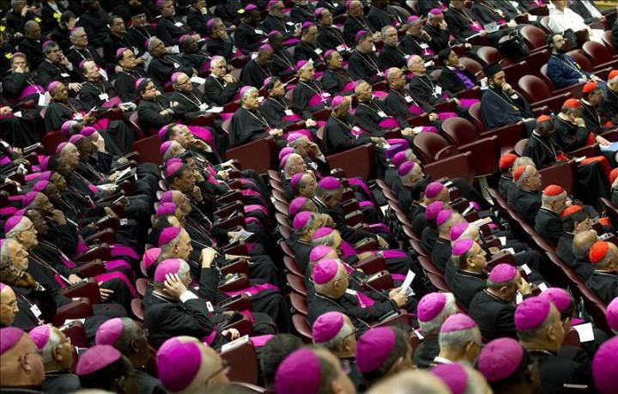
Lo decía ayer también Martínez de Aguirre, que estuvo dando una conferencia en Los Dominicos de Atocha. Él ponía una imagen que a mí me pareció fantástica: que el Amazonas entró en el Tíber y como sucede cuando los ríos supercaudalosos entran en un río como más pausado, al principio parece que hay una cierta contención, pero luego desborda. Y que da la sensación de que el Amazonas está empezando a desbordar al Tíber. Que la Amazonía está empezando a llegar y a cambiar también a la Iglesia Universal.
Podemos decir que el Amazonas ha inundado Roma; que ha inundado el Vaticano. Y lo ha inundado no para destruirlo, sino para traer toda la riqueza que carga. Eso también nos trae un poco a los propios ciclos de la vida en Amazonía. El tiempo de inundación es tiempo para traer tierra fértil, para traer lo que va a facilitar que la tierra produzca. Y podemos decir que esa llegada de la Amazonía a Roma ha traído mucha fertilidad que, sin duda, va a producir cambios profundos en los caminos para la Iglesia. Está claro que no inmediatamente pero, con el paso del tiempo, las consecuencias de este sínodo se van a notar en toda la Iglesia.
Ahora hablamos de esos cambios y de esas perspectivas. Pero, si pudieras quedarte con un par de gestos a lo largo del Sínodo que te hayan llamado especialmente la atención porque te han emocionado, o porque te ha chirriado mucho, cuáles serían?
Yo me quedo con tres gestos. El primero, la procesión del primer día donde al papa Francisco se le veía plenamente feliz. El papa Francisco es alguien que no disimula. Cuando le gusta y cuando no le gusta, lo demuestra. Los otros obispos iban delante y el papa Francisco se quedó atrás, en medio de la gente, en medio de los pueblos indígenas. Y había un grupo bastante grande de gente que iba a participar; auditores, peritos. Gente que estaba participando en las actividades de la Casa Común y que fueron invitados. Para mí fue un momento de gracia.
Después, el Vía Crucis: fue mostrar cómo la sangre de los mártires, de aquellos que han dado la vida por la Amazonía y por sus pueblos -que son muchos y que oficialmente la mayoría no están reconocidos como mártires por la Iglesia- son fecundidad para la Iglesia universal de cómo la misión tiene que llevarnos a implicarnos hasta dar la vida en la defensa de aquellos a los que acompañamos.
Y otra cosa que para mí fue muy significativa fue la salida del último día, después de la notaciones.
Sí, contaste que el Papa salió y se entretuvo incluso con los medios.
Sí, cuando todo el mundo salió. Y se le veía feliz... Yo creo que todo el mundo lo estaba después de las conclusiones a las que se llegaron. El papa estaba feliz, e incluso dio un pequeña entrevista a unos medios que estaban allí, y eso para mí es algo significativo.
Después, cosas que chirriaron: la actitud de algunos medios en la sala Stampa. Había gente organizada para preguntar cosas que distraían la atención.
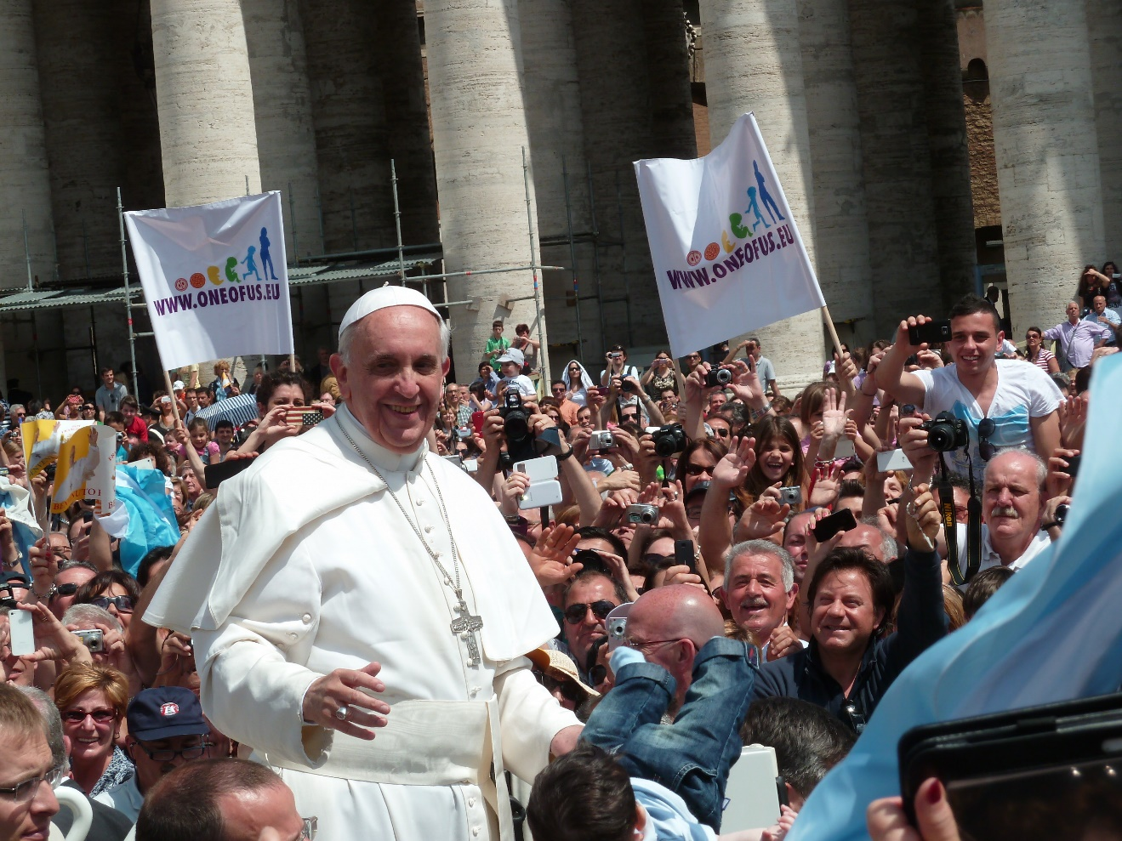
Sobre las pachamamas, sobre las imágenes.
Sobre todo esas cosas que no tenían nada que ver con el Sínodo y que lo único querían era distraer de lo importante.
Pero que tenían su protagonismo porque, al final, llegó alguien, cogió las imágenes de la iglesia, se las llevó al Tíber y las lanzó. Lo grabó y lo publicó.
Pero las imágenes aparecieron otra vez y fueron recuperadas. Y eso también es una señal de que cuando algo se tira no se puede destruir de cualquier forma. Para mí aquello fue algo para intentar distraer el foco del Sínodo pero no lo consiguieron. Y en ese sentido creo que el trabajo de muchos medios fue fundamental.
Destacaría también el trabajo de Vatican News, que hizo una cobertura muy buena del Sínodo y realmente se subió a la canoa. Dio visibilidad sobre todo a los pueblos de la Amazonía, y eso fue fundamental porque conocer la vida de los pueblos nos ayuda entender cosas que, cuando no se conocen nos resultan extrañas.
Hay tres o cuatro cosas que me gustaría preguntarte de los puntos concretos del documento. Es verdad que el Papa, a la salida de su último discurso, pedía a los medios que apuntáramos al diagnóstico en vez de quedarnos en cosas determinadas. El diagnóstico ya lo hemos planteado, hay un recorrido y lo importante son los procesos y ese discurrir del río que, parece, no tiene vuelta atrás. Pero hay tres o cuatro puntos de los que me gustaría que me dieras tu visión.
En primer lugar y hablando del tema de la mujer: la gran participación de la mujeres -nunca habían participado tantas- y esa petición que al final no se pudo llevar a cabo. Era que las jefas de congregación, al menos, pudieran votar. Eso, por un lado.
Y por otro, el planteamiento que hace el documento del Sínodo sobre la ministerialidad de la mujer; esa puerta abierta al diaconado permanente.
Pero el Papa, en el último discurso dijo que debíamos ir más allá en el tema de la mujer. Y entender que el papel de la mujer en la Iglesia es mucho más que una función. El documento ya avanza en una serie de temas en referencia a la mujer en los que creo que no se ha reparado mucho. El primero, equiparar en el tema de ministerios al hombre y a la mujer institucionalmente. En la práctica ya se hace porque en muchas comunidades en América Latina y en la Amazonía quienes llevan la comunidad hacia adelante son las mujeres. Eso es evidente. Podemos decirlo de toda la Iglesia pero, sin las mujeres, la Iglesia de la Amazonía estaría prácticamente muerta. Es un papel fundamental. Yo creo que hay que reconocer explícitamente el ministerio de dirigente de comunidad. La mujer tiene un reconocimiento eclesial e institucional dentro de su comunidad y eso le da un peso a la hora de tomar decisiones. Es importante. Personalmente, creo que el tema del diaconado todavía hay que reflexionarlo mucho.
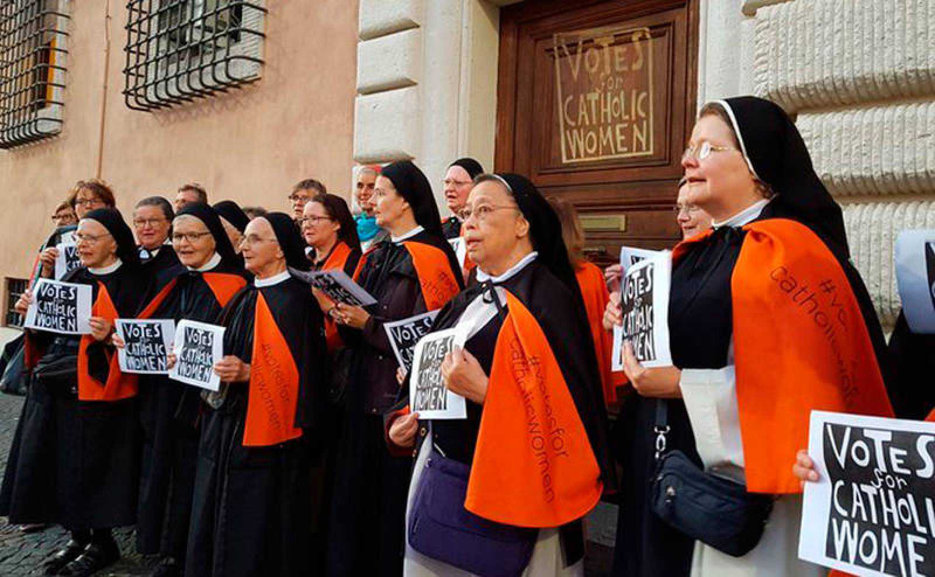
Pero el Papa se ha comprometido a ampliar una comisión abierta para intentar un diagnóstico más concreto.
También porque muchas mujeres dicen, abiertamente, que en este estilo de Iglesia no quieren ser diaconisas. Y es importante escuchar la voz de las mujeres. También, el documento dice que las mujeres entren a formar parte de los estamentos de decisión. Que participen de los consejos diocesanos, pastorales. Esto fue algo en lo que también insistió mucho monseñor Centellas, el presidente de la conferencia episcopal boliviana. El último viernes en el último briefing, hizo una defensa del papel de la mujer en la Iglesia excelente. Y, sobre todo, destacó que las mujeres tienen otra forma de hacer las cosas que enriquece mucho a la Iglesia.
Lo que pasa es que tendríamos que cambiar el modo de ser Iglesia para que no fuera tan importante, en la organización, tener un ministerio sacramental determinado.
Ese es uno de los objetivos del sínodo; el Papa quiere cambiar las estructuras de la Iglesia. Creo que ya ha conseguido cambiar la mentalidad y eso es algo asumido.
Eso es fundamental.
Pero quiere cambiar las estructuras. Quiere que en esa estructura de la Iglesia y en sinodalidad, juntos, todos tengan un papel fundamental. Los obispos, la vida religiosa, los sacerdotes..., pero también los laicos y las mujeres.
Quizá por eso no se ha entendido mucho que no se dé el paso para que al menos las jefas de congregación hubieran podido votar, porque eso sí que hubiera sido un gesto de desclericalización importante.
Yo creo que todo es un proceso y el papa Francisco sabe medir muy bien los tiempos. Si no lo hizo es porque no estaba convencido de que fuera el momento apropiado. Pero vamos plantando semillas para el futuro y yo creo que ese sentido el Sínodo para la Amazonía ha plantado muchas cosas.
En el tema de los sacerdotes casados no se menciona el término viri probati, además pienso que de una manera voluntaria. Y hay un momento, en el punto que se aprueba, que se dice que también se cuestiona que pueda ser una práctica para la Iglesia universal.
Hay que entender ese punto desde la realidad de la Amazonía. No es de recibo que una comunidad se quede varios días sin celebrar misa. Que muchas comunidades celebren misa una vez por año o que la gran mayoría de las comunidades del interior no tengan más de dos veces por año. Eso es algo que no tiene sentido y que hay que buscar formas de resolver porque por la propia estructura de la Amazonía, y eso en términos geográficos, es imposible que un ministro ordenado pueda llegar a las comunidades del interior.
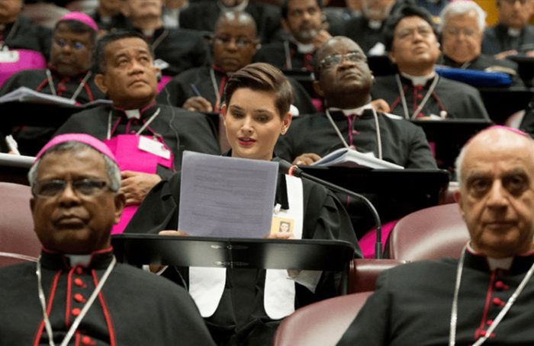
Ese planteamiento lo hacía José Carlos Rodriguez Soto, nuestro bloguero en África, hablando de que hay muchas similitudes con muchos lugares de África, donde también es prácticamente imposible que un sacerdote o un misionero pueda llegar a comunidades.
Sí. En muchos lugares del mundo. Yo, por ejemplo, en la última parroquia que trabajé en la Amazonía, con mucho esfuerzo llegaba cinco veces por año a las comunidades. Y eso ya suponía un esfuerzo no solamente físico, también económico. Viajar en la Amazonía es carísimo. Y la Iglesia de la Amazonía no tiene recursos. Dependes de las ayudas que vienen de fuera. Y es un problema pastoral, no de celibato sí, celibato no. Es un problema de resolver algo que el propio Concilio Vaticano II dice que es fuente y culmen de la vida cristiana. La eucaristía es algo sin lo cual la Iglesia católica, en teoría, no podría vivir y sin la cual estamos contraviniendo un mandamiento de la Iglesia.
Comentaba Martínez de Aguirre, ayer: ¿Qué es más importante, la eucaristía o la tradición? Claro, nos nutrimos de ella y prácticamente del Evangelio. Sin Iglesia no hay eucaristía
Porque, entonces, cuál es la diferencia de una Iglesia evangélica, que tiene como fundamento la palabra, y la Iglesia católica, que la única celebración que hace, siempre o casi siempre, es la celebración de la palabra?
La celebración de la palabra sin la eucaristía es un problema que se plantea en la Amazonía y que afecta a la vida de las comunidades. Y que lo entiendes cuando has vivido allí. Y eso, si realmente se aprueba, va a ser un proceso largo porque no se trata de llegar a una comunidad y decir 'tú, a partir del próximo domingo, vas a celebrar'.
También hace falta formación.
Que primero puedan ser ordenados diáconos, y luego presbíteros. Eso es un proceso de varios años.
¿Para que eso se implante bien y que luego pueda ser “exportado” es necesaria la creación de ese rito amazónico?
Yo creo que el rito amazónico es otra cosa que no tiene nada que ver con ese tema de buscar ministro para la celebración de la eucaristía.
Teniendo un rito y una conferencia episcopal amazónicos, sí que es cierto que hay una mayor libertad para poder hacer determinadas prácticas.
El rito amazónico sería celebrar la eucaristía a partir de la realidad de la Amazonía. También a partir de las lenguas. Porque esa es otra cosa importante para los pueblos indígenas. En algunas regiones de la Amazonía ya hay algunas tentativas de esto.
Yo trabajé en lo que se conoce como triángulo Tucán, allí uno de los peritos en el Sínodo, el padre Justino Sarmiento, salesiano, que es indígena, hizo la traducción de la celebración eucarística a la lengua Tucán. Yo empecé a celebrar en tucán y para la gente eso era algo valioso.
Por ejemplo, hay un sacerdote del pueblo vanigua, al que pertenece, y está haciendo ese trabajo de celebrar en su lengua porque hay categorías, cosas que forman parte de tu vida que no se expresan en otra lengua y eso es algo importante.
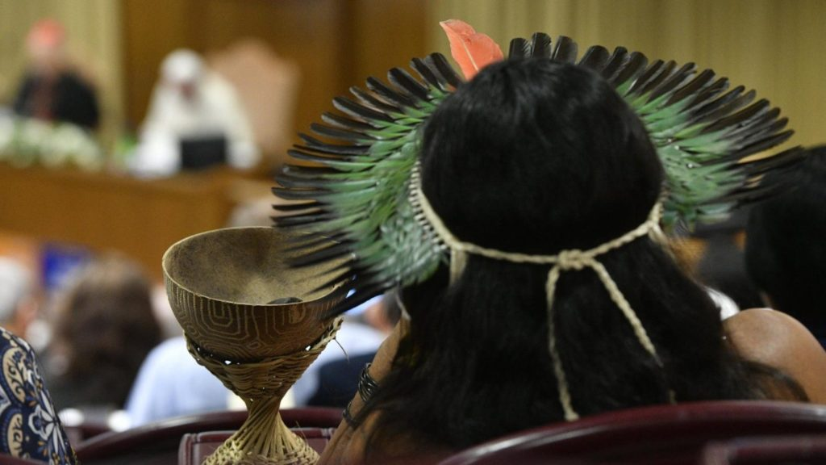
Es una riqueza y también muestra la pluralidad dentro de la unidad de la propia Iglesia.
Y muestra cómo dentro de las culturas indígenas Dios está presente, el espíritu está presente, y avanzar en ese sentido es algo que puede ayudar a los pueblos indígenas a tener una mayor proximidad con el Dios de Jesucristo.
El Papa ha dicho que, si le da tiempo, antes de fin de año tendremos exhortación. Y ha dejado algunas pistas, como comentabas. ¿Hacia dónde crees que va? ¿Piensas que va a concretar mucho más? ¿Que va a llegar, incluso, un poco más allá del documento?
Creo que va a ser mucho más valiente la declaración post-sinodal que el documento.
El hecho de que hayan sido aprobados todos los puntos del documento ya le da al Papa muchas posibilidades de avanzar. Y eso es fundamental. Él se va fijar en los diagnósticos para, a partir de ellos, reconocer qué es necesario en los nuevos caminos. Reconocer que los cambios son necesarios.
Si eso se fundamenta, la Iglesia universal va a entender que esos nuevos caminos son necesarios, incluso imprescindibles para el futuro de la Iglesia y de la propia Amazonía.
Las comunidades católicas cuidan mucho mejor de la Amazonía que las comunidades evangélicas (lo digo abiertamente, aunque puede que no sea políticamente correcto). Es algo que he experimentado durante el tiempo que he convivido con las comunidades indígenas.
El cuidado de la Amazonía y, a la par, también puede servir para el propio cambio de toda la Iglesia.
No podemos separarlo en compartimentos estanco, es otra cosa que los pueblos indígenas nos enseñan. La cultura occidental separa mucho las cosas. Un indígena tiene una visión mucho más global de la realidad. Ellos no parten del individuo, parten de la comunidad. Y eso se comprueba en detalles. En las comunidades donde todavía tienen ese sentimiento más indígena, sobre todo en las comunidades pequeñas, o todo el mundo pasa hambre o nadie pasa hambre. El cuidado con el otro es fundamental.
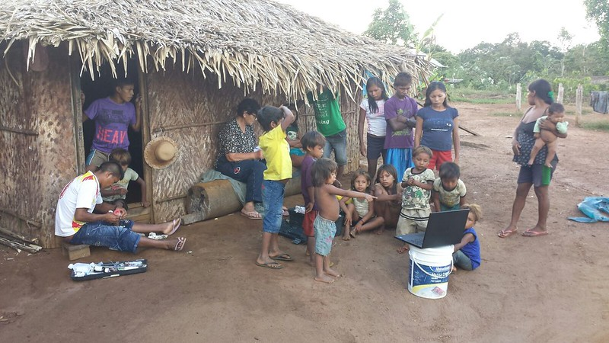
Eso suena a primeras comunidades cristianas.
Allí, por ejemplo, no es 'mi hijo', que tengo que cuidarlo y a otro no. Es un niño de la comunidad y todos cuidan de él como si fuese su hijo. Y el concepto, por ejemplo, de pariente, que ellos lo usan mucho, por lo menos donde yo trabajaba. Mi 'pariente', que se identifica con un indígena, es alguien a quien siempre voy a defender y siempre voy a cuidar. Eso también nos puede ayudar a nosotros a entender que el otro es importante y la preocupación por el otro es importante. Lo decía el Papa en la homilía del último día: la religión empieza por el amor al prójimo. Por el cuidado del otro. Eso, los pueblos indígenas nos lo han demostrado muchas veces.
El sínodo puede ayudarnos también a entenderlo; a volver un poco al origen de las primeras comunidades cristianas y entender que ese cristianismo se funda en el cuidado del otro. En esa visión comunitaria de la vida, en preocuparnos más por quién está a nuestro lado y no por nosotros o por nuestro pequeño círculo.
Gracias por habérnoslo explicado durante estas semanas, gracias por lo bien que lo has explicarlo ahora y por la esperanza que rezuman tus palabras. Y que sigamos caminando, porque se trata de eso.
El Sínodo no ha acabado; está comenzando y lo importante ahora es llevar de vuelta a los pueblos y a las comunidades toda la riqueza de este kairós en este tiempo de gracia.
Tenéis/tenemos un trabajo ímprobo, todavía.
Sin duda.
Muchas gracias, Luismi, esta es tu casa. Ya lo sabes.
https://www.religiondigital.org/america/Luis-Miguel-Modino-exhortacion-Sinodo-amazonia_0_2174782543.html

